# 微處理機系統期末報告

Cbe104008郭承祐 cbe104021羅毅舜 ZM1061024 马丽萍

動機:

因為看到電影「模仿遊戲」，在二戰期間使用到摩斯密碼通訊，因此我們就想利用這次實作的機會來重現摩斯密碼的傳輸以及辨識，也可以當作是arduino的輸入介面，並結合蜂鳴器、LCD、可變電阻、wifi模組，完成這次的實作。

功能介紹:

1. 可使用morse code輸入文字，並顯示在LCD面板上。
2. 透過輸入的文字，以及相對應的指令(dot dot dash dash)，可使其播出內建寫入的音樂。

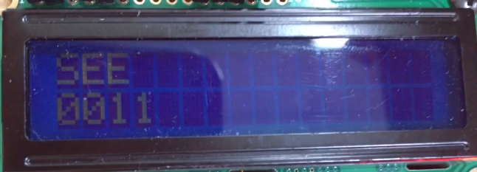

1. 為了實現傳輸的目的，因此我們加入了wifi模組，使其能夠傳送資料到thingspeak並在twitter上推文。

(指令: dash dash dash dot)



程式碼:

判斷按鈕彈跳，改變狀態。

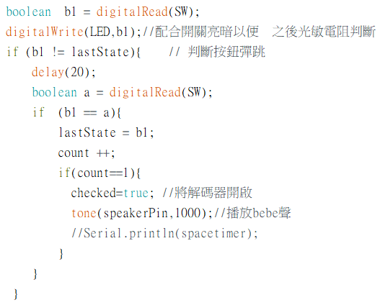

解碼部分 判斷我們預先輸入的array

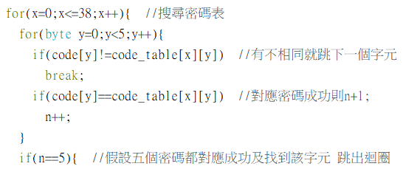

音樂播放部分 

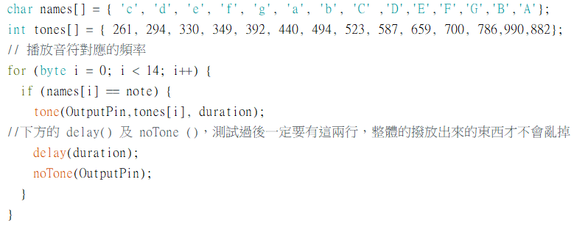

Wifi傳送模組

